RG-PRI-02-03

VERSIÓN 6



Colegio “Villa de las Flores” S.C.

“Ofreciendo una formación integral para toda la vida”

www.cvf.edu.mx

**PLAN DE CLASE/NOTA TÉCNICA**

**NIVEL: PRIMARIA**

**1.- NOMBRE DEL PROFESOR: Fernanda Torres Álvarez. GRADO: 2° GRUPO: A**

**2.- ASIGNATURA: ORTOGRAFÍA**

**3.- TRIMESTRE: 2°**

**4.- SEMANA: DEL 24 AL 28 DE OCTUBRE**

**5.- TIEMPO: 20 MIN.**

**6.- TEMA: PALABRAS BIEN Y MAL ESCRITAS**

**7.- PROPÓSITOS:** Revisa y corrige faltas de ortografía de algunas palabras.

**8.- COMPETENCIA:** El alumno utiliza sus conocimientos acerca de la forma de escribir una palabra correctamente para identificar aquellas que están mal escritas

**9.- APRENDIZAJE ESPERADO:** Revisa y corrige, con ayuda del profesor, la coherencia y propiedad de sus notas: escritura convencional y ortografía.

11.- **RECURSOS**: Explicación docente acerca de tener buena ortografía.

**12.- MATERIALES:** Cuaderno del alumno y hoja impresa

**13.- IMPLEMENTACIÓN DE ACCIONES DEL P.E.M.C.**(EN PROCESO DE AUTORIZACION)

**14.- INICIO:** Pedir a los alumnos que lean algunas palabras que el docente de grupo va a escribir en el pizarrón, dichas palabras estarán escritas con faltas de ortografía para que algunos compañeros pasen a identificar las incorrectas.

* **Preguntas introductorias: ¿Por qué es importante escribir con buena ortografía?**

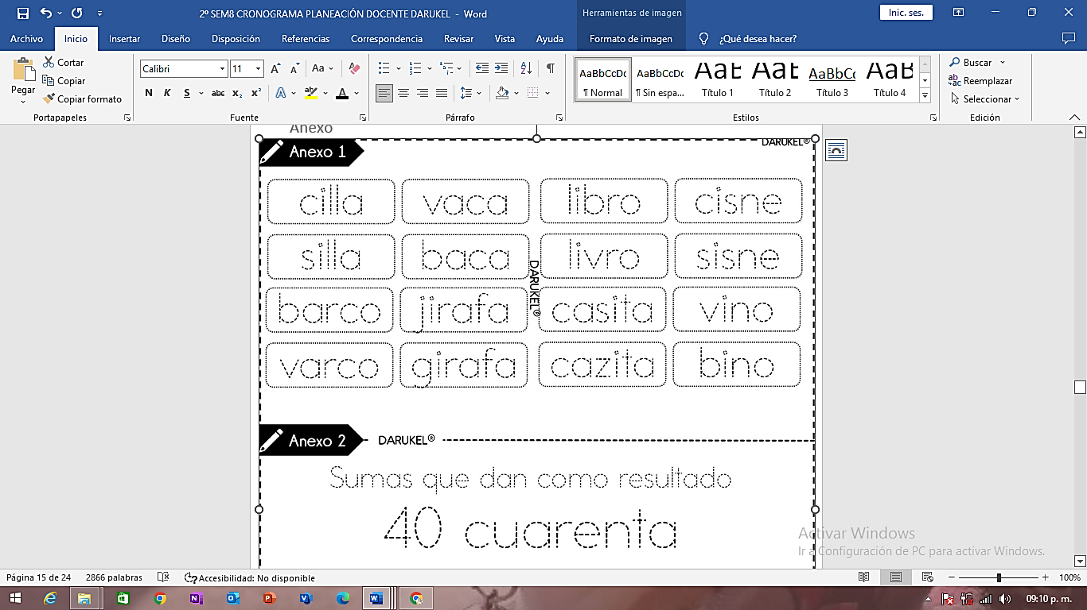**15.- DESARROLLO:** Solicitar que lean las palabras del impreso y coloreen de rojo las que estén mal escritas y de amarillo las correctas.

**16.- CIERRE:** Finalizar la clase comentando de manera grupal cuáles colorearon de rojo y cuál fue el error localizado en cada uno.

Escribir en el pizarrón la escritura correcta de dichas palabras y pedir que las anoten en su cuaderno

**Actividad y Tipo de organización: Individual (x) Equipo ( ) Grupal ( x )**

**17.- EVALUACIÓN: Autoevaluación ( ) Coevaluación ( ) Heteroevaluación ( x )**

* **ACTITUDINAL:** Participación activa.
* **CONCEPTUAL:** Comprende conceptos y ejemplos.
* **PROCEDIMENTAL:** Desarrolla en base a la comprensión ejercicios y actividades

**18.- TAREA:** **Con las palabras bien escritas del impreso que trabajaste en el salón, escribe e ilustra un enunciado con cada una.**

RG-PRI-02-03

VERSIÓN 6



Colegio “Villa de las Flores” S.C.

“Ofreciendo una formación integral para toda la vida”

www.cvf.edu.mx

**PLAN DE CLASE/NOTA TÉCNICA**

**NIVEL: PRIMARIA**

**1.- NOMBRE DEL PROFESOR: Fernanda Torres Álvarez. GRADO: 2° GRUPO: A**

**2.- ASIGNATURA: MATEMATICAS.**

**3.- TRIMESTRE: 2°**

**4.- SEMANA: DEL 24 AL 28 DE OCTUBRE**

**5.- TIEMPO: 50 MIN.**

**6.- TEMA: VENTA DE COMIDA**

**7.- PROPÓSITOS:** Buscar, organizar, analizar e interpretar datos con un propósito específico, y luego comunicar la información que resulte de este proceso.

**8.- COMPETENCIA:** Buscar, organizar, analizar e interpretar datos con un propósito específico

**9.- APRENDIZAJE ESPERADO:** Resuelve problemas de suma y resta con números naturales

menores que 100.

**10.- CONTENIDOS:** Número, álgebra y variación.

**11.- RECURSOS:** Explicación docente, apunte en su cuaderno.

**12.- MATERIALES:** Cuaderno de la materia, libro SEP página 33, impreso.

**13.- IMPLEMENTACIÓN DE ACCIONES DEL P.E.M.C.** (EN PROCESO DE AUTORIZACION)

**14.-** Iniciar la clase observando los precios de los productos de la página 33 de su libro de texto y contesten algunos problemas de suma.

* **Preguntas introductorias:** ¿Cuándo vamos al mercado o al centro comercial que operaciones matemáticas ponemos en práctica?

**15.- DESARROLLO:** Seguir la clase leyendo los problemas del impreso, para ello, anotar los precios de los productos y sumarlos de manera correcta.

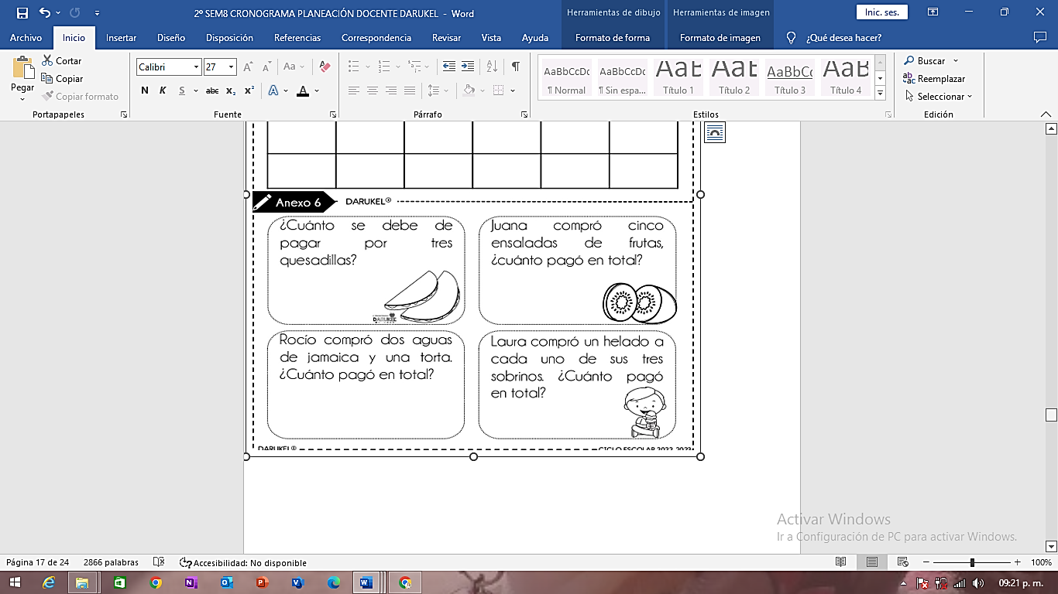

**16.- CIERRE:** Finalizar la clase contestando la página 33 de su libro de texto.

**Actividad y Tipo de organización: Individual ( x ) Equipo ( ) Grupal ( x )**

**17.- EVALUACIÓN: Autoevaluación ( ) Coevaluación ( ) Heteroevaluación ( x )**

* **ACTITUDINAL:** Participación activa.
* **CONCEPTUAL:** Comprende conceptos y ejemplos**.**
* **PROCEDIMENTAL:** Desarrolla en base a la comprensión ejercicios y actividades.

**18.TAREA:** **Resuelve el siguiente problema**

Jazmín compró 2 kilos de plátano que cuesta a $15 pesos cada kilo, 4 kilos de naranja a $12 pesos cada kilo y un kilo de manzana a $34 pesos. ¿Cuánto pagó Jazmín por la compra de la fruta?

RG-PRI-02-03

VERSIÓN 6



Colegio “Villa de las Flores” S.C.

“Ofreciendo una formación integral para toda la vida”

www.cvf.edu.mx

**PLAN DE CLASE/NOTA TÉCNICA**

**NIVEL: PRIMARIA**

**1.- NOMBRE DEL PROFESOR: Fernanda Torres Álvarez. GRADO: 2° GRUPO: A**

**2.- ASIGNATURA: ESPAÑOL**

**3.- TRIMESTRE: 2°**

**4.- SEMANA: DEL 24 AL 28 DE OCTUBRE**

**5.- TIEMPO: 50 MIN.**

**6.- TEMA: CON LA MÚSICA POR DENTRO**

**7.- PROPÓSITOS:** Desarrollar una crecient4e autonomía para interpretar y producir textos que respondan a las demandas de la vida social, empleando diversas modalidades de lectura y escritura en función de sus propósitos

**8.- COMPETENCIA:** Desarrollar una creciente autonomía para interpretar y producir textos que respondan a las demandas de la vida social

**9.- APRENDIZAJE ESPERADO:** Selecciona diversos textos informativos, para conocer más sobre el tema

11.- **RECURSOS**: Explicación docente.

**12.- MATERIALES:** Cuaderno y libro SEP PÁGINA 42 y sección recortable página 205 y 206

**13.- IMPLEMENTACIÓN DE ACCIONES DEL P.E.M.C.** (EN PROCESO DE AUTORIZACION)

**14.- INICIO:** Pedir a los alumnos que recorten el material de su libro en la sección recortable

**Preguntas introductorias: ¿Por qué consideran que es importante que un instructivo lleve un orden? ¿Qué pasaría si anotamos los pasos de un instructivo sin llevar una secuencia ¿**

**15.- DESARROLLO:** Realizarán la actividad indicada en su libro de texto SEP página 42, que consiste en ordenar el instructivo que acaban de recortar llamada JARANA DE TRES CUERDAS.

+Deberán ordenar las tarjetas, colocar la ilustración con la instrucción que le corresponda y dibujar la que falta en la tarjeta vacía.

**16.- CIERRE:**  Entregarán sus trabajos terminados para ser revisados y retroalimentados de ser necesario.

Escribir en el pizarrón la escritura correcta de dichas palabras y pedir que las anoten en su cuaderno

**Actividad y Tipo de organización: Individual (x) Equipo ( ) Grupal ( )**

**17.- EVALUACIÓN: Autoevaluación ( ) Coevaluación ( ) Heteroevaluación ( x )**

* **ACTITUDINAL:** Participación activa.
* **CONCEPTUAL:** Comprende conceptos y ejemplos.
* **PROCEDIMENTAL:** Desarrolla en base a la comprensión ejercicios y actividades

**18.- TAREA:** NO HAY TAREA